
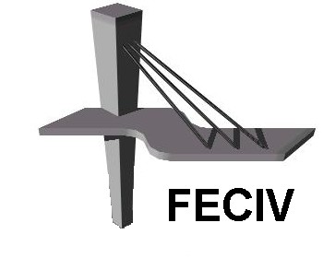
UNIVERSIDADE FEDERAL DE UBERLÂNDIA
FACULDADE DE ENGENHARIA CIVIL
www.feciv.ufu.br

Ilmo Sr. Diretor Prof. Dr. Mauro Prudente
Faculdade de Engenharia Civil

O(a) abaixo assinado (Nome do Candidato):
nacionalidade: , estado civil: , graduado(a) em:
data de nascimento: , naturalidade: , residente e domiciliado na Rua/Av. , nº: .
Bairro: , CEP: , na cidade de , estado de .
Telefone: ( ) , e-mail:
Portador(a) dos seguintes documentos:

CPF: C.I. ÓRGÂO EXPEDIDOR: ,
TÍTULO DE ELEITOR: nº: , zona: , seção:
CERTIFICADO MILITAR:

Apresentando documentação inclusa, vem respeitosamente requerer a Vossa Senhoria se digne de ordenar a inscrição no Concurso Público de Provas e Títulos, para preenchimento de vagas de Professor da Carreira do Magistério Superior da UFU, na área de Transportes, da Faculdade de Engenharia Civil, Regime de Trabalho 40 horas semanais com Dedicação Exclusiva, a realizar-se nos dias 26 de abril a 14 de maio de 2010, de acordo com as normas vigentes nesta Universidade. Ainda pelo presente, e melhor forma de direito, declara: 1) Conhecer o EDITAL Nº 041/2010 expedido pela Diretoria da Faculdade de Engenharia Civil, devidamente publicado no jornal local e DOU, especificando requisitos mínimos exigidos para o presente processo seletivo; 2) Conhecer o inteiro teor da Resolução 08/2007 do Conselho Diretor; 3) Saber que os documentos referentes às exigências acima citadas, os do atendimento ao requisito mínimo constante do Edital e os documentos pessoais serão submetidos a uma pré-análise, para posterior deferimento, ou não, da Diretoria da Faculdade de Engenharia Civil; 4) Declara ter recebido cópia do programa e do Cartão Protocolo; 5) Saber que a taxa de inscrição não é devolvida em caso de indeferimento da inscrição. 6) Declara ainda, ter entregue a documentação exigida no Edital, bem como ter anexado ao Curriculum Vitae, todos os documentos comprobatórios mencionados na parte descritiva. Assim sendo e estando ciente de todos os termos do Processo Seletivo, declara submeter-se integralmente a ele para todos os efeitos, renunciando, como de fato renunciado tem, a qualquer outro direito que porventura pudesse ter.

Termos em que
Pede Deferimento.

Uberlândia, de de 2010

Assinatura do Candidato: _______________________________________________

Nº Inscrição: Servidor:

Defiro: Indefiro:

Prof. Dr. Mauro Prudente
Diretor da FECIV.

